PHẦN I. CƠ LÝ THUYẾT
CHƯƠNG 1. TĨNH HỌC
Bài 1. CÁC KHÁI NIỆM CƠ BẢN VÀ CÁC ĐỊNH LUẬT TĨNH HỌC
  - Các khái niệm cơ bản
    - Vật rắn tuyệt đối
Vật rắn tuyệt đối là tập hợp các chất điểm mà khoảng cách giữa hai điểm bất kỳ thuộc vật luôn không đổi. Hay, vật rắn tuyệt đối là vật có hình dạng hình học luôn luôn không đổi trong quá trình chịu lực.
Trong thực tế khi chịu lực tác dụng, các vật rắn đều biến dạng nhưng rất nhỏ, ta có thể bỏ qua để đơn giản hóa việc tính toán.
    - Trạng thái cân bằng của vật rắn
Vật ở trạng thái cân bằng khi nó đứng yên hay chuyển động đều với hệ quy chiếu.
    - Lực
- Định nghĩa
Lực là tác dụng tương hỗ giữa các vật mà kết quả gây nên sự thay đổi về hình dạng hình học và trạng thái chuyển động của các vật đó.
Lực được ký hiệu bằng các chữ in hoa có mũi tên ở trên: $\vec{P}$, $\vec{R}$, $\vec{F}$,…
- Đơn vị
Đơn vị của lực là Newton (N)
Quy đổi đơn vị: 1 kN = 1000 N
1 MN = 10³ kN = 10⁶ N
- Các yếu tố xác định lực
Lực là đại lượng véc tơ được xác định bởi 3 yếu tố:  - Điểm đặt  - Phương chiều (còn gọi là hướng)  - Độ lớn (cường độ của lực) | 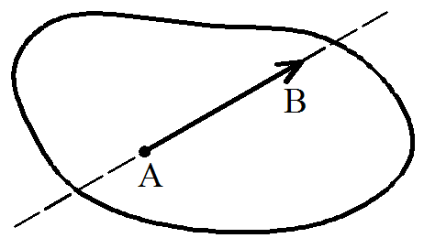  $$\vec{F}$$  Hình 1.1. Biểu diễn lực

    - Các định nghĩa khác
Hệ lực
Tập hợp nhiều lực cùng tác dụng lên một vật gọi là hệ lực.

F₃
F₂
F₃
F₂
F₂
F₁
F₁
F₁
F₃
Hệ lực đồng quy | Hệ lực song song | Hệ lực bất kỳ
 | Hình 1.2. Hệ lực
Hệ lực ký hiệu: ( $\vec{F}$₁,$\vec{F}$₂, $\vec{F}$₃,…, $\vec{F}$_{n})
Hai lực trực đối: là hai lực cùng đường tác dụng, cùng trị số nhưng người chiều nhau.
$$\vec{F}$$
$$\vec{F}'$$

Hình 1.3. Hình biểu diễn hai lực trực đối
Hệ lực tương đương: hai hệ lực gọi là tương đương khi nó có cùng một tác dụng cơ học.
($\vec{F}$₁,$\vec{F}$₂, $\vec{F}$₃,…, $\vec{F}$_{n}) ~ ($\vec{Q}$₁,$\vec{Q}$₂, $\vec{Q}$₃,…, $\vec{Q}$_{n})
Hệ lực cân bằng: là hệ lực khi tác dụng lên vật rắn không làm thay đổi hình dạng hình học và trạng thái chuyển động của vật rắn, nói cách khác là hệ lực tương đương với 0.
($\vec{F}$₁,$\vec{F}$₂, $\vec{F}$₃,…, $\vec{F}$_{n}) ~ 0
Hợp lực: là một lực tương đương với tác dụng của cả hệ, ký hiệu $\vec{R}$.
$\vec{R}$ ~ ( $\vec{F}$₁,$\vec{F}$₂, $\vec{F}$₃,…, $\vec{F}$_{n})
  - Các tiên đề tĩnh học
- Tiên đề 1 (Tiên đề về cặp lực cân bằng)
Điều kiện cần và đủ để hai lực tác dụng lên một vật rắn cân bằng là chúng phải trực đối nhau.
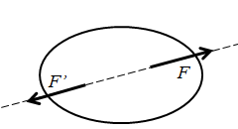
Hình 1.4. Cặp lực cân bằng
- Tiên đề 2 (Tiên đề về thêm hoặc bớt các cặp lực cân bằng)
Tác dụng cơ học của một hệ lực lên một vật rắn không thay đổi nếu ta thêm hoặc bớt đi những cặp lực cân bằng.
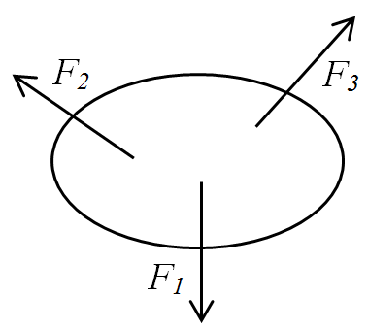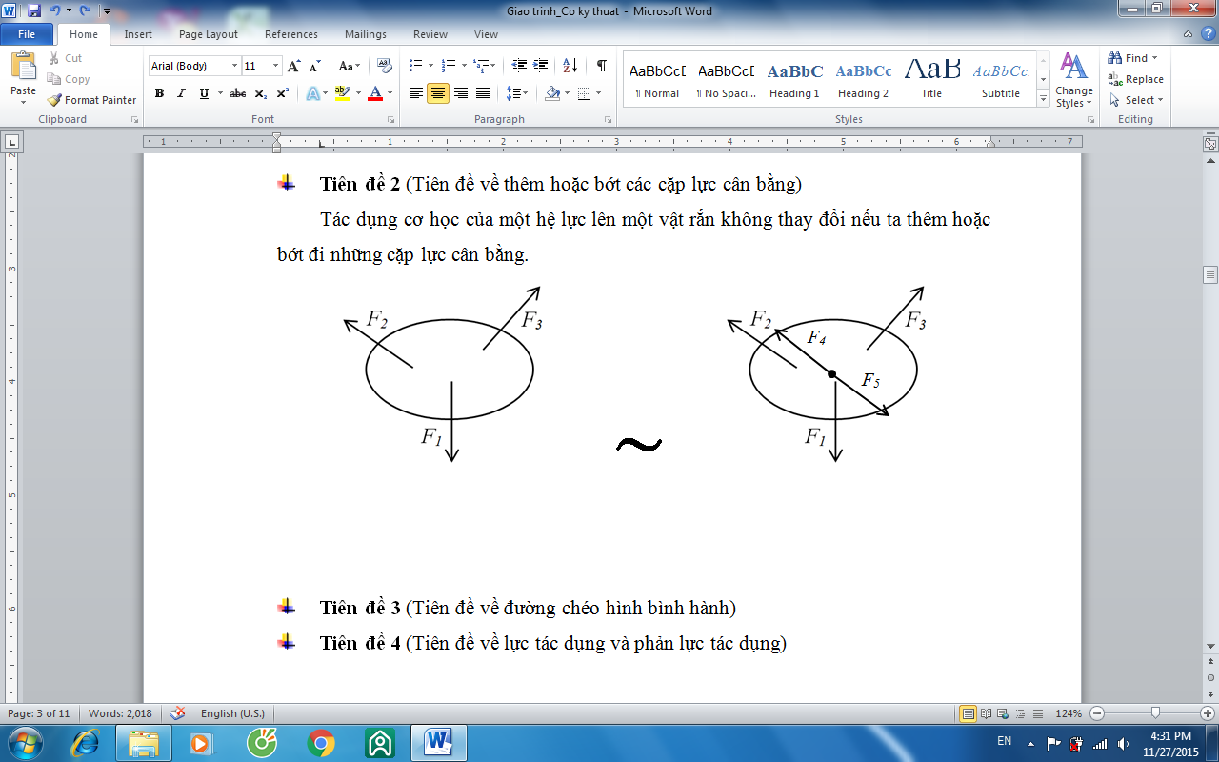
F₄
F₅
Hình 1.5. Tiên đề về thêm hoặc bớt các cặp lực cân bằng
Hệ quả:
Tác dụng của lực lên một vật rắn không đổi khi trượt lực trên đường tác dụng của nó.
y
y
F
F
O
O
x
x

Hình 1.6. Hệ quả tiên đề về thêm hoặc bớt các cặp lực cân bằng
- Tiên đề 3 (Tiên đề về đường chéo hình bình hành)
Hai lực đặt tại một điểm tương đương với một lực đặt tại điểm đó và được biểu diễn bằng véc tơ đường chéo hình bình hành mà hai cạnh là hai lực đã cho.
$\vec{R}$ ~ ($\vec{F}$₁, $\vec{F}$₂) hay $\vec{R}$ = $\vec{F}$₁ + $\vec{F}$₂  Áp dụng định lý cosin trong tam giác, ta có:  R² = $F_{1}^{2}$+ $F_{2}^{2}$ + 2.F₁. F₂. cos (180° – α)  Trường hợp: α = 0° → R = F₁ + F₂  α = 90° → R = $\sqrt{F_{1}^{2}{+ F}_{2}^{2}}$  α = 180° → R = | F₁ – F₂| | 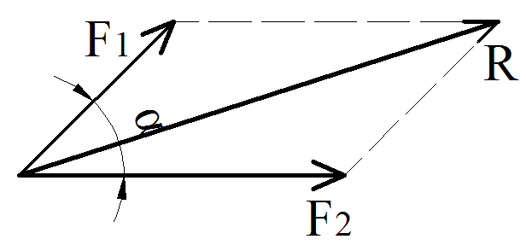  Hình 1.7. Tiên đề hình bình hành
- Tiên đề 4 (Tiên đề về lực tác dụng và phản lực tác dụng)
Lực tác dụng và phản lực là hai lực trực đối.
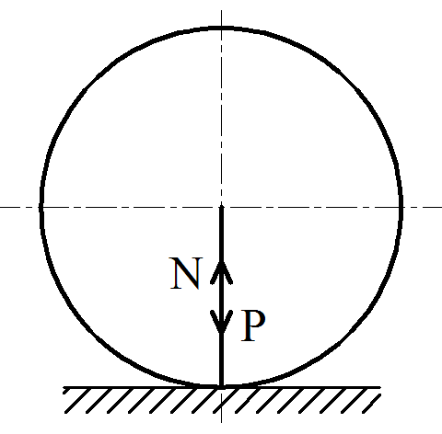
Hình 1.8. Tiên đề lực tác dụng và phản lực tác dụng
- Liên kết và phản lực liên kết 1.1. Một số khái niệm về liên kết và phản lực liên kết
    - Vật tự do và vật chịu liên kết
- Vật tự do khi nó có thể thực hiện chuyển động tùy ý theo mọi phương trong không gian mà không bị cản trở.
- Vật chịu liên kết (vật không tự do) khi nó có một vài phương chuyển động bị cản trở. Vật chịu liên kết còn được gọi là vật khảo sát.
- Vật gây ra sự cản trợ chuyển động của vật khảo sát gọi là vật gây liên kết.
- Những điều kiện cản trở chuyển động của vật khảo sát gọi là liên kết.
    - Phản lực liên kết
- Vật khảo sát tác dụng lên vật gây liên kết một lực gọi là lực tác dụng.
- Vật gây liên kết tác dụng lại vật khảo sát một lực gọi là phản lực liên kết.
Một số tính chất của phản lực liên kết
- Điểm đặt: phản lực liên kết bao giờ cũng đặt vào vật khảo sát, tại chỗ tiếp xúc giữa hai vật.
- Phương, chiều: cùng phương và ngược với chiều chuyển động bị cản trở của vật khảo sát.
- Trị số: phụ thuộc và lực tác dụng lên vật khảo sát (thông thường trong bài toán tĩnh học, đều yêu cầu xác định trị số của phản lực liên kết).
  - Các liên kết thường gặp
    - Liên kết hoàn toàn trơn (không có ma sát) hay liên kết tựa
- Liên kết tựa
Liên kết tựa được xác định bởi:
- Điểm đặt: được đặt vào vật khảo sát, tại chỗ tiếp xúc giữa hai vật.
- Phương: vuông góc với mặt tiếp xúc chung giữa vật khảo sát và vật gây liên kết.
- Chiều: hướng vào vật khảo sát.
- Trị số: N chưa biết (cần tìm)
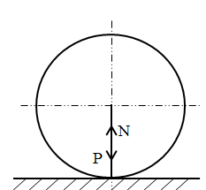 | 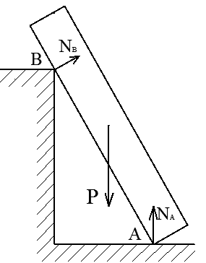
Hình 1.9. Liên kết một điểm tựa | Hình 1.10. Liên kết hai điểm tựa
- Liên kết dây mềm
Vật gây liên kết là dây treo gây cản trở vật rơi. Phản lực liên kết ở liên kết dây được xác định bởi:
- Điểm đặt: được đặt vào vật khảo sát, tại chỗ tiếp xúc giữa hai vật.
- Phương: dọc theo dây
- Chiều: ngược với chiều chuyển động bị cản trở
- Trị số: T chưa biết (cần tìm)
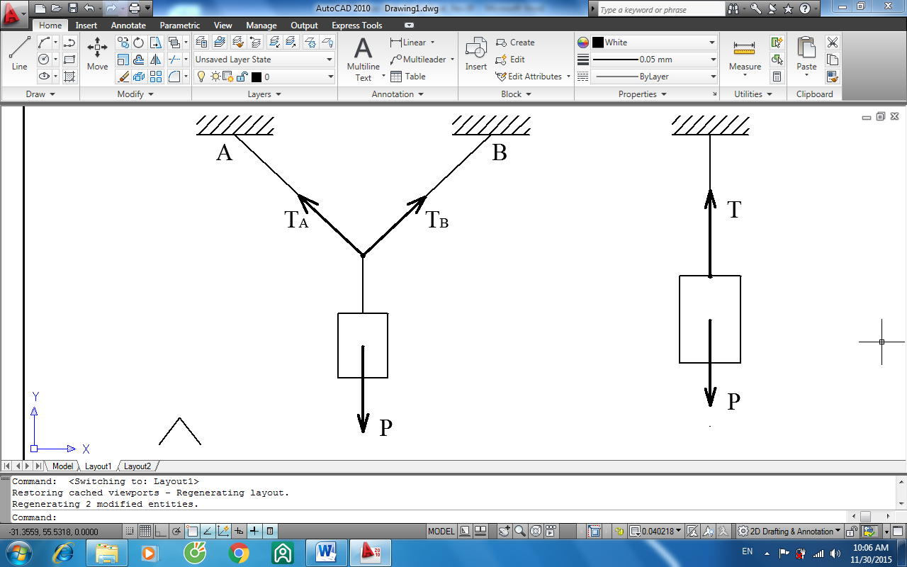
Hình 1.11. Liên kết một dây mềm | Hình 1.12. Liên kết hai dây mềm
- Liên kết thanh
Vật gây liên kết là những thanh thẳng hoặc cong, không bị biến dạng. Phản lực liên kết ở liên kết thanh được xác định bởi:
- Điểm đặt: được đặt vào vật khảo sát, tại chỗ tiếp xúc giữa hai vật.
- Phương: dọc theo thanh
- Chiều: ngược với chiều chuyển động bị cản trở
- Trị số: S chưa biết (cần tìm)
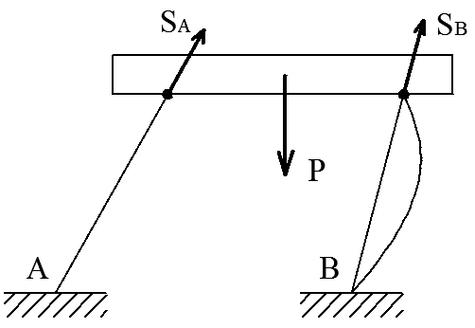 | 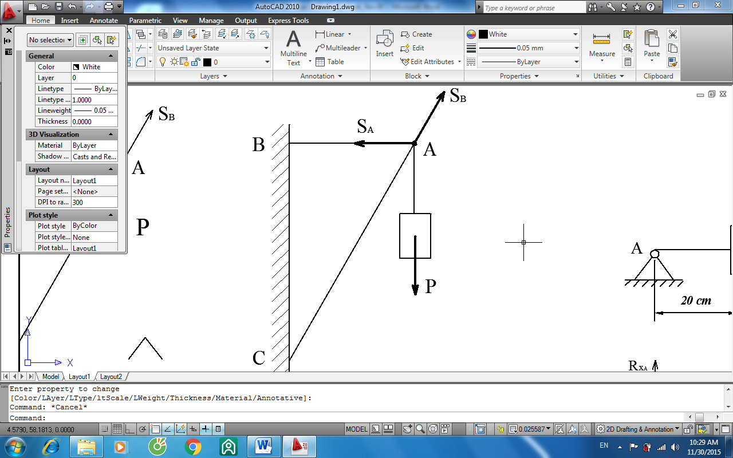
Hình 1.13. Liên kết thanh
- Liên kết bản lề
- Gối đỡ bản lề cố định
Bản lề cố định cản trở vật khảo sát chuyển động theo phương ngang và phương thẳng đứng. Do đó, phản lực liên kết có 2 thành phần $\vec{R}$_{x} và $\vec{R}$_{y}.  Vậy: $\vec{R}$ = $\vec{R}$_{x} + $\vec{R}$_{y}. | 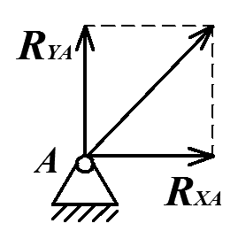  Hình 1.14. Bản lề cố định
- Gối đỡ bản lề di động
Bản lề di động cản trở vật khảo sát chuyển động theo phương thẳng đứng. Do đó, phản lực liên kết chỉ có một thành phần $\vec{R}$_{y} = $\vec{R}$ .
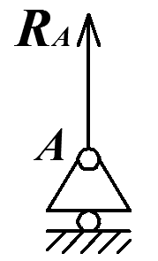 | 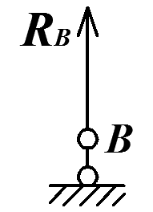
Hình 1.15. Bản lề di động
    - Giải phóng liên kết
Khi khảo sát vật rắn, ta phải tách vật rắn ra khỏi liên kết và xác định hệ lực tác dụng lên vật rắn đó. Hệ lực tác dụng gồm các lực đã cho và các phản lực liên kết.
Muốn vậy, ta lần lượt thay các liên kết bằng các phản lực liên kết tương ứng, công việc đó gọi là giải phóng liên kết. Sau khi giải phóng liên kết, vật khảo sát được coi như vật rắn tự do cân bằng chịu tác dụng của hệ lực gồm các lực đã cho và các phản lực liên kết.
Tiên đề 5 (Tiên đề liên kết)
Một vật không tự do có thể xem như vật tự do nếu ta bỏ liên kết và thay tác dụng của chúng bằng các phản lực liên kết.
  - Các hệ quả
    - Hệ quả 1
Tác dụng của lực không thay đổi khi ta trượt lực dọc theo đường tác dụng của nó.
F
F

    - Hệ quả 2
Với một hệ lực cân bằng thì một lực bất kỳ thuộc hệ sẽ là hợp lực của các lực còn lại.
($\vec{F}$₁,$\vec{F}$₂, $\vec{F}$₃,…, $\vec{F}$_{n}) ~ 0
Hay $\vec{F}$₁ ~ ($\vec{F}$₂, $\vec{F}$₃,…, $\vec{F}$_{n})

    - Hệ quả 3 – Định lý ba lực cân bằng
Với một hệ lực cân bằng cùng nằm trong một mặt phẳng, nếu khống song song thì đường tác dụng phải đồng quy tại một điểm.
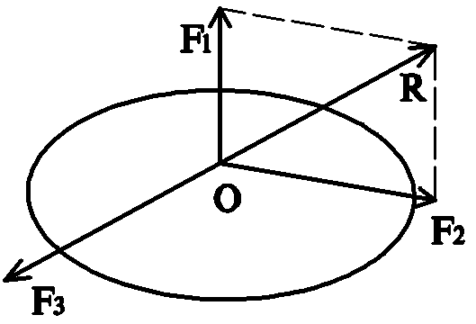
Hình 1.16. Định lý hợp ba lực cân bằng

Bài 2. HỆ LỰC PHẲNG
2.1. Véc tơ chính và mô men chính của hệ lực phẳng
2.1.1. Véc tơ chính của hệ lực phẳng
- Định nghĩa
Véc tơ chính là véc tơ tổng của các véc tơ lực thành phần tác dụng lên vật. Ký hiệu $\vec{R}$  $\vec{R}$ = $\vec{F}$₁ + $\vec{F}$₂ + $\vec{F}$₃ + … + $\vec{F}$_{n} = $\sum_{i=1}^{n}{\vec{F}}$_{i} | 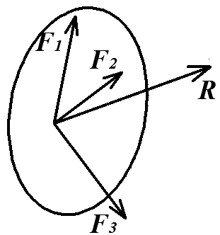  Hình 1.17. Véc tơ chính R
- Xác định véc tơ chính của hệ lực phẳng
Để xác định véc tơ chính của hệ lực phẳng thường sử dụng 2 phương pháp: phương pháp vẽ đa giác lực (Tiên đề 3) và phương pháp hình chiếu. Trong hai phương pháp này thì phương pháp hình chiếu được sử dụng phổ biến hơn do sự đơn giản.
Với phương pháp chiếu, chỉ cần xác định hai hình chiếu của lực lên hai trục tọa độ vuông góc nhau:
$\overline{R}$_{x} = $\overline{F}$_{1x} + $\overline{F}$_{2x} + $\overline{F}$_{3x} +…+$\overline{F}$_{nx} = $\sum{\vec{F}}$_{ix}
$\overline{R}$_{y} = $\overline{F}$_{1y} + $\overline{F}$_{2y} + $\overline{F}$_{3y} +…+$\overline{F}$_{ny} = $\sum{\vec{F}}$_{iy}
Vậy véc tơ chính R được xác định:
- Về trị số: R = $\sqrt{R_{x}^{2}{+ R}_{y}^{2}}$
- Về phương chiều: cosα = $\frac{R_{x}}{R}$ ; sinα = $\frac{R_{y}}{R}$
- Phương pháp chiếu
Cho lực $\vec{F}$ và hệ trục tọa độ Oxy. Gọi hình chiếu của lực $\vec{F}$ lên hai trục Ox, Oy là $\overline{F}$_{x}, $\overline{F}$_{y}.
- Chiếu một lực lên trục x:
Chiếu lực $\vec{F}$ lên trục x được giá trị F_{x}. F_{x} chính là độ lớn của lực $\vec{F}$ theo trục x.
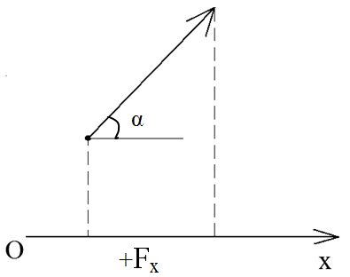  F_{x} = ± F. cosα  (+)  $$\vec{F}$$ | 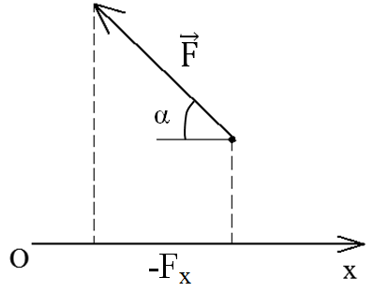  (+)
$\vec{F}$ cùng chiều với trục x | $\vec{F}$ ngược chiều với trục x
+ Trị số: F_{ix} = F. cosα
Trong đó: α là góc hợp bởi giữa lực và trục Ox hay α = (F,F_{x})
Qui ước dấu:
+ F_{x} > 0: khi chiều của lực $\vec{F}$ trùng với chiều dương của trục Ox.
+ F_{x} < 0: khi chiều của lực $\vec{F}$ ngược với chiều dương của trục Ox.
- Chiếu một lực lên trục y:
Chiếu lực $\vec{F}$ lên trục x được giá trị F_{y}. F_{y} chính là độ lớn của lực $\vec{F}$ theo trục y.
(+)
(+)
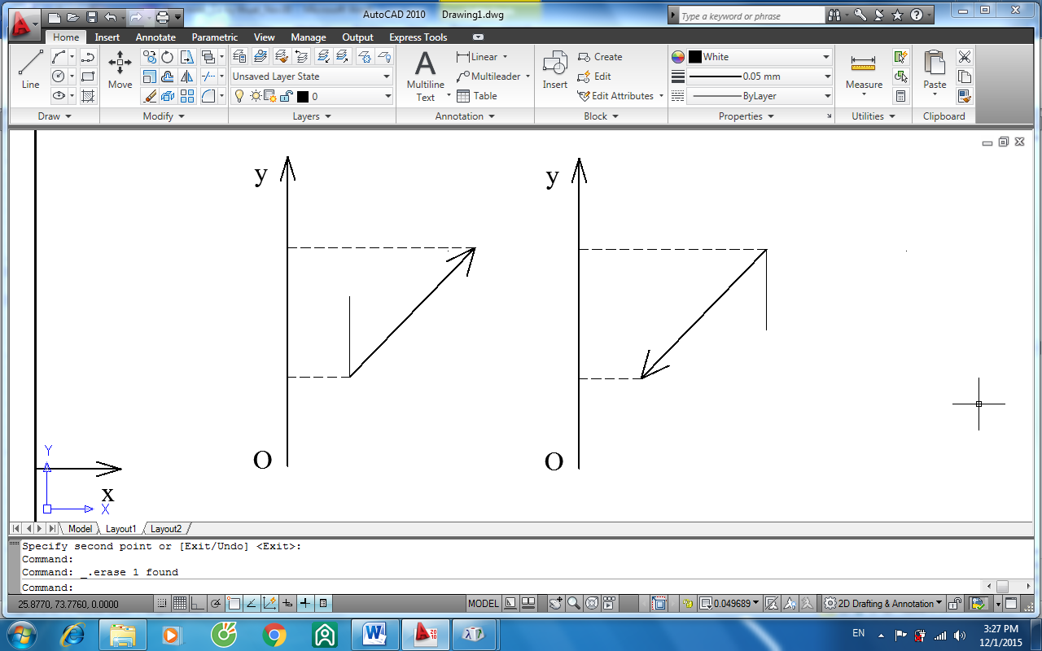  F_{y} = ± F. cosβ  + F_{y}  β  $$\vec{F}$$ | - F_{y}  β  $$\vec{F}$$
$\vec{F}$ cùng chiều với trục y | $\vec{F}$ ngược chiều với trục y
+ Trị số: F_{y} = F. cosβ
Trong đó: β là góc hợp bởi giữa lực và trục Oy hay β = (F, F_{y})
Qui ước dấu:
+ F_{y} > 0: khi chiều của lực $\vec{F}$ trùng với chiều dương của trục Oy.
+ F_{y} < 0: khi chiều của lực $\vec{F}$ ngược với chiều dương của trục Oy.
Nhận xét:
- Nếu một lực song song hoặc trùng với trục cần chiếu, thì hình chiếu của nó lên trục đó bằng chính nó, hình chiếu lên trục còn lại bằng không.
    - Mô men chính của hệ lực phẳng
Mô men chính của hệ lực phẳng được ký hiệu Mº. Trong đó:
Mº = $\overline{m}$_{o}($\vec{F}$₁) + $\overline{m}$_{o}($\vec{F}$₂) + …+ $\overline{m}$_{o}($\vec{F}$_{n}) = Σ$\overline{m}$_{o}($\vec{F}$_{i})
Với $\overline{m}$_{o}($\vec{F}$) là mô men đại số của một lực đối với một điểm.
Thực tế chứng tỏ rằng, khi tác dụng lực lên một vật rắn thì vừa làm cho vật rắn di chuyển mà còn làm cho vật rắn quay. Vậy xét mô men của lực đối với một điểm là xét khả năng của lực làm cho vật rắn quay quanh điểm đó.
Định nghĩa: Mô men của một lực đối với một điểm là một giá trị đại số bằng tích số giữa trị số của lực với cánh tay đòn và có dấu “+” hay “‒” tùy theo chiều quay của lực $\vec{F}$ quanh tâm O là ngược hay cùng chiều kim đồng hồ.
$\overline{m}$_{o}($\vec{F}$) = ± F. d
Trong đó: + $\overline{m}$_{o}($\vec{F}$) là mô men đại số của lực $\vec{F}$ đối với điểm O.
+ F là trị số của lực
+ d là cánh tay đòn
+ Dấu “±” thể hiện chiều quay của mô men
Vậy khi tính mô men của một lực đối với một điểm có thể tiến hành theo trình tự sau:
- Bước 1: Xác định dấu. Mô men mang dấu “+” nếu chiều quay của lực F quanh tâm O là ngược chiều kim đồng hồ và mang dấu “‒” trong trường hợp ngược lại.
Quy ước xác định dấu:
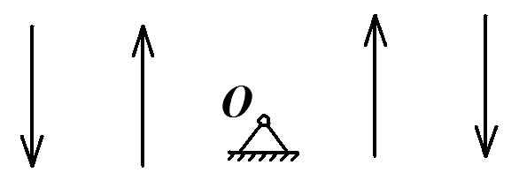
(+)
(‒)
(‒)
(+)

- Bước 2: Thay giá trị của lực vào công thức.
- Bước 3: Xác định cánh tay đòn d. Từ điểm lấy mô men hạ đường vuông góc đến đường tác dụng của lực, đường thẳng vuông góc vừa vẽ chính là cánh tay đòn d.

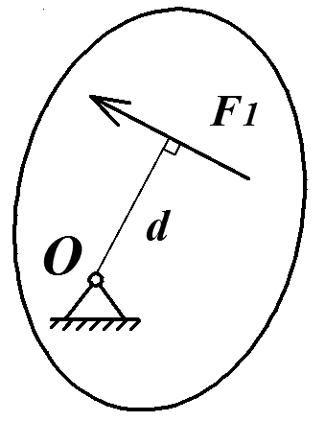
Hình 1.18. Cách xác định cánh tay đòn d
  - Định lý dời lực song song
Khi dời song song một lực, để tác dụng cơ học của nó không đổi, ta phải thêm vào một ngẫu lực phụ có mô men bằng mô men của lực lấy đối với điểm rời đến.
Lực $\vec{F}$ đặt tại A tương đương với lực$\vec{F}'$ đặt tại B và một ngẫu lực m_{B}($\vec{F}$).
$\vec{F}$ ~ [${\vec{F}}^{'}$ và $\vec{m}$ = m_{B}($\vec{F}$)]
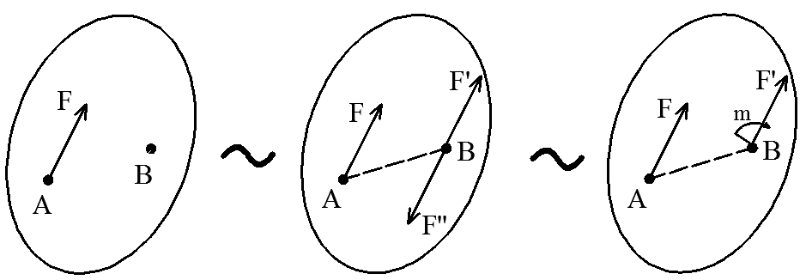
Hình 1.19. Định lý rời lực song song
  - Điều kiện cân bằng và phương trình cân bằng của hệ lực phẳng
2.3.1. Điều kiện cân bằng của hệ lực phẳng
Điều kiện cần và đủ để hệ lực phẳng cân bằng là véc tơ chính và mô men chính của hệ đối với một tâm bất kỳ đều bằng không.
Dựa vào các lực tác dụng trong hệ lực phẳng, điều kiện cân bằng của hệ gồm các dạng:
Dạng 1 | Dạng 2 | Dạng 3
Σ$\overline{F}$_{ix} = 0  Σ$\overline{F}$_{iy} = 0  Σ$\overline{m}$_{o}($\vec{F}$_{i}) = 0 | Σ$\overline{F}$_{ix} = 0 hoặc Σ$\overline{F}$_{iy} = 0  Σ$\overline{m}$_{A}($\vec{F}$_{i}) = 0  Σ$\overline{m}$_{B}($\vec{F}$_{i}) = 0 | Σ$\overline{m}$_{A}($\vec{F}$_{i}) = 0  Σ$\overline{m}$_{B}($\vec{F}$_{i}) = 0  Σ$\overline{m}$_{C}($\vec{F}$_{i}) = 0
    - Phương trình cân bằng của hệ lực phẳng
- Hệ lực đồng quy
Điều kiện cần và đủ để hệ lực phẳng đồng quy cân bằng là tổng đại số hình chiếu của các lực lên hai trục tọa độ vuông góc bằng không.
Σ$\overline{F}$_{ix} = 0
Σ$\overline{F}$_{iy} = 0
- Hệ lực song song
Theo hướng tác dụng lực, phương trình cân bằng của hệ lực phẳng song song có các dạng sau:
- Dạng 1: Các lực song song với trục Ox
Σ$\overline{F}$_{ix} = 0 hoặc Σ$\overline{m}$_{A}($\vec{F}$_{i}) = 0
Σ$\overline{m}$_{o}($\vec{F}$_{i}) = 0 Σ$\overline{m}$_{B}($\vec{F}$_{i}) = 0
- Dạng 2: các lực song song với Oy
Σ$\overline{F}$_{iy} = 0 hoặc Σ$\overline{m}$_{A}($\vec{F}$_{i}) = 0
Σ$\overline{m}$_{o}($\vec{F}$_{i}) = 0 Σ$\overline{m}$_{B}($\vec{F}$_{i}) = 0
- Hệ lực bất kỳ
Phương trình cân bằng của hệ lực đồng quy có các dạng:
- Dạng 1: Hai phương trình hình chiếu và một phương trình mô men
Σ$\overline{F}$_{ix} = 0
Σ$\overline{F}$_{iy} = 0
Σ$\overline{m}$_{o}($\vec{F}$_{i}) = 0
- Dạng 2: Một phương trình hình chiếu và hai phương trình mô men
Σ$\overline{F}$_{ix} = 0 Hoặc Σ$\overline{F}$_{iy} = 0
Σ$\overline{m}$_{A}($\vec{F}$_{i}) = 0 Σ$\overline{m}$_{A}($\vec{F}$_{i}) = 0
Σ$\overline{m}$_{B}($\vec{F}$_{i}) = 0 Σ$\overline{m}$_{B}($\vec{F}$_{i}) = 0
- Dạng 3: Ba phương trình mô men
Σ$\overline{m}$_{A}($\vec{F}$_{i}) = 0
Σ$\overline{m}$_{B}($\vec{F}$_{i}) = 0
Σ$\overline{m}$_{C}($\vec{F}$_{i}) = 0
  - Bài toán hệ lực phẳng với liên kết ma sát
2.4.1. Khái niệm về ma sát
Ma sát là sự cản trở chuyển động xuất hiện khi một vật có xu hướng chuyển dời tương đối trên bề mặt một vật khác.
Tùy thuộc vào hình thức chuyển động mà thường có các loại ma sát sau:
- Ma sát trượt: là sự cản trở xuất hiện khi vật này có khuynh hướng trượt tương đối trên bề mặt một vật khác, thường gặp ở các bố thắng xe đạp, xe máy, xe ô tô,…
- Ma sát lăn: là sự cản trở xuất hiện khi vật này có xu hướng lăn không trượt trên bề mặt một vật khác, thường gặp ở các bánh xe lăn.
    - Ma sát trượt
Cho vật có trọng lượng P đặt trên một mặt phẳng ngang. Một đầu vật được buộc vào ròng rọc (bỏ qua trọng lượng của ròng rọc), một đầu kia của ròng rọc được treo một cái cân, trên cân được đặt nhưng quả cân có tổng trọng lượng là Q. Lúc này ta có Q chính là lực kéo.
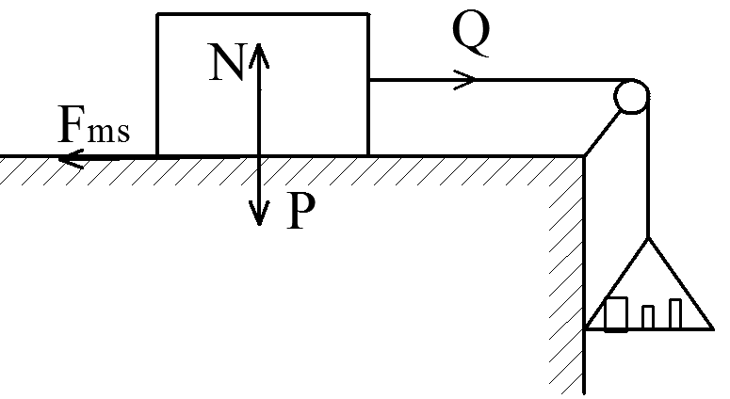
Hình 1.20. Xác định ma sát trượt
Xảy ra các trường hợp sau:
+ Khi Q khá nhỏ: thấy vật đứng yên vậy chứng tỏ phải có một lực nào đó cân bằng với lực kéo Q, đó là lực ma sát F_{ms}.
+ Q tăng đến Q’: thấy vật chưa trượt, chứng tỏ lực ma sát có trị số tăng theo Q.
+ Q tăng đến Q’’: thấy vật chớm trượt, tức là lực ma sát đã tăng đến giá trị cực đại và không tăng được nữa. Lúc này F_{ms} = F_{max}
+ Q tăng quá Q’’: vật trượt nhanh, tức là lực ma sát đã vượt quá giới hạn của nó.
Vậy để vật không trượt thì:
0 ≤ F_{ms} ≤ F_{max}
- Lực ma sát
Định nghĩa: Khi một vật trượt hoặc có khuynh hướng trượt trên bề mặt của một vật khác thì ở mặt tiếp xúc, ngoài phản lực pháp tuyến $\vec{N}$ còn có phản lực $\vec{F}$_{ms} cản lại sự trượt gọi là lực ma sát trượt.
Lực ma sát trượt có phương tiếp tuyến với bề mặt tiếp xúc, có chiều ngược với chiều trượt của vật và có trị số tăng dần từ 0 đến F_{max}.
Lực ma sát lớn nhất tỷ lệ với áp lực pháp tuyến:
F_{max} = f. N
Trong đó: f – là hệ số ma sát trượt
N – là phản lực pháp tuyến (N)
- Góc ma sát
Là góc hợp bởi giữa phản lực pháp tuyến $\vec{N}$ và phản lực toàn phần $\vec{R}$, ký hiệu: α
Trong đó:$\vec{R}$ là hợp lực của $\vec{N}$ và $\vec{F}$_{max}  Ta có: tanα = $\frac{F_{max}}{N}$ = $\frac{f. N}{N}$ = f  - α = arctanf | 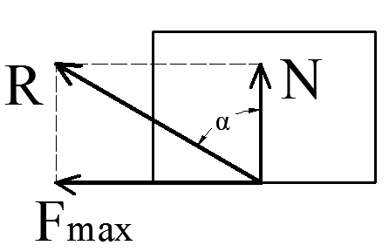  Hình 1.21. Góc ma sát
- Điều kiện cân bằng
Điều kiện để vật không trượt:
Q ≤ F_{max} hay Q ≤ fN
    - Ma sát lăn
Giả sử có vật lăn trọng lượng $\vec{P}$, được đặt trên mặt phẳng không nhẵn. Tác dụng một lực $\vec{Q}$ vào vật lăn như hình vẽ.
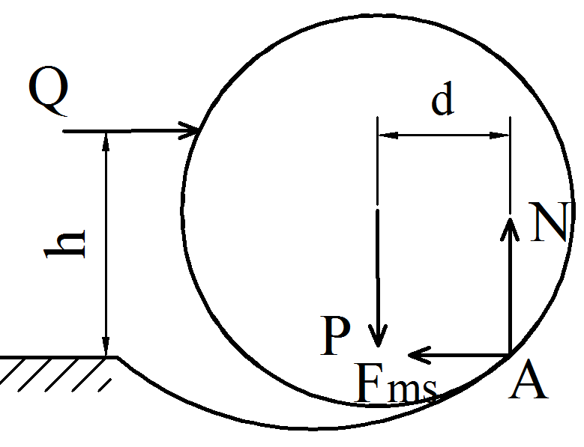
Hình 1.22. Xác định ma sát lăn
Nếu lực tác dụng $\vec{Q}$ nhỏ đủ để vật không lăn, lúc này vật chịu lực nhưng ở trạng thái cân bằng. Như vậy dễ dàng thiết lập hệ lực cân bằng lên vật bao gồm: ($\vec{P}$, $\vec{Q}$, $\vec{N}$, $\vec{F}$_{ms}) ~ 0
Áp dụng phương trình cân bằng của hệ lực phẳng bất kỳ ta có:
R_{x} = Q – F_{ms} = 0 Q = F_{ms}
R_{y} = N – P = 0 N = P
Σm_{A}($\vec{F}$_{i}) = Pd – Qh = 0 Pd = Qh
Thấy rằng: ($\vec{Q}$, $\vec{F}$_{ms}) lập thành ngẫu lực, giúp vật lăn. Ta có mô men m_{lăn} = Qh
($\vec{P}$, $\vec{N}$) lập thành ngẫu lực, cản trở lại vật lăn. Ta có mô men m_{cản} = Nd
Mô men cản còn được gọi là mô men ma sát lăn, ký hiệu M_{max}
- Mô men ma sát lăn
Mô men ma sát lăn tăng dần từ 0 cho đến max. Mô men ma sát lăn lớn nhất xuất hiện khi vật có hiện tượng bắt đầu lăn và có trị số:
M_{max} = kN
Trong đó: N – là áp lực pháp tuyến, đơn vị N
k – hệ số ma sát lăn hay chính là cánh tay đòn của ngẫu lực, đơn vị: mét (m)
- Điều kiện cân bằng
Điều kiện để vật không lăn:
m_{lăn} ≤ M_{max} hay Qh ≤ kN

- Q ≤ $\frac{kN}{h}$

Bài 3. HỆ LỰC KHÔNG GIAN
  - Véctơ chính và mômen chính của hệ lực không gian
    - Véc tơ chính của hệ lực không gian
- Định nghĩa
Véc tơ chính của hệ lực không gian, kí hiệu $\vec{R}$, là tổng hình học của các véc tơ biểu diễn các lực của hệ lực.
$\vec{R}$ = $\vec{F_{1}}$ + $\vec{F_{2}}$ +…+ $\vec{F_{N}}$ = $\sum_{i=1}^{n}{\vec{F_{i}}}$
- Phương pháp xác định véc tơ chính
Để xác định véc tơ chính của hệ lực sử dụng phương pháp chiếu các lực lên hệ ba trục tọa độ vuông góc.
Tùy theo phương, chiều tác dụng lực mà chia làm các trường hợp như sau:
Dạng | Hình vẽ | Trị số | Nhận xét
Dạng 1:  Lực nằm trên một cạnh của khối hộp | 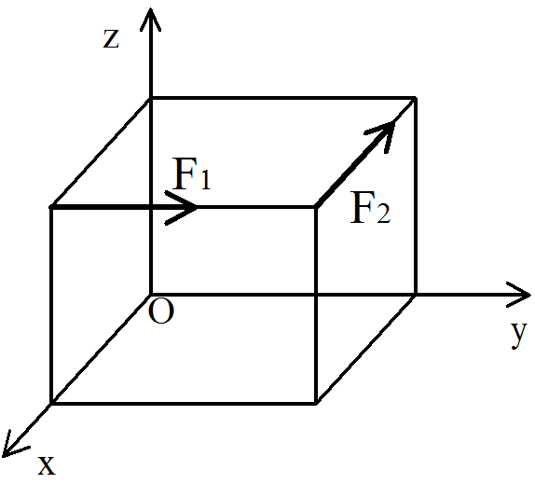 | F_{1x} = 0  F_{1y} = F₁  F_{1z} = 0  F_{2x} = -F₂  F_{2y} = 0  F_{2z} = 0 | - Lực song song hoặc trùng với trục nào thì hình chiếu lên trục đó bằng chính nó, chiếu lên trục còn lại bằng 0.  - Lực mang dấu + khi chiều mũi tên của lực trùng với chiều mũi tên của trục cần chiếu và ngược lại.
Dạng 2:  Lực nằm trên đường chéo của một mặt | 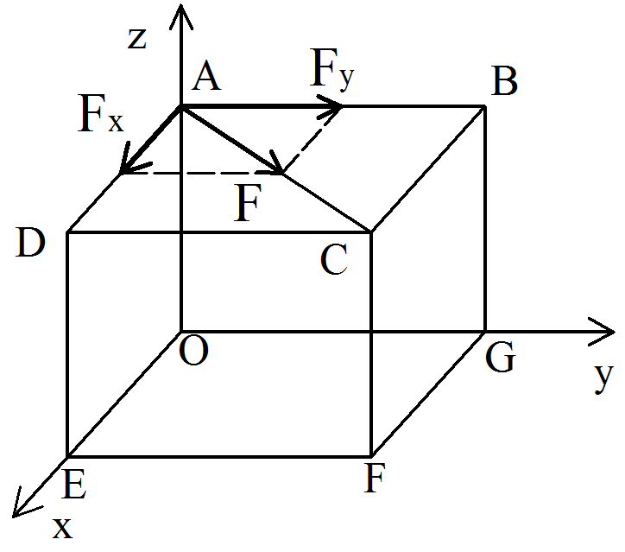 | F_{z} = 0  F_{x} = F.$\frac{AD}{AC}$  F_{y} = F.$\frac{AB}{AC}$ | - Lực nằm trên mặt phẳng vuông góc với trục cần chiếu, hình chiếu của lực lên trục đó bằng 0
Dạng 3:  Lực nằm trên đường chéo của hình hộp | 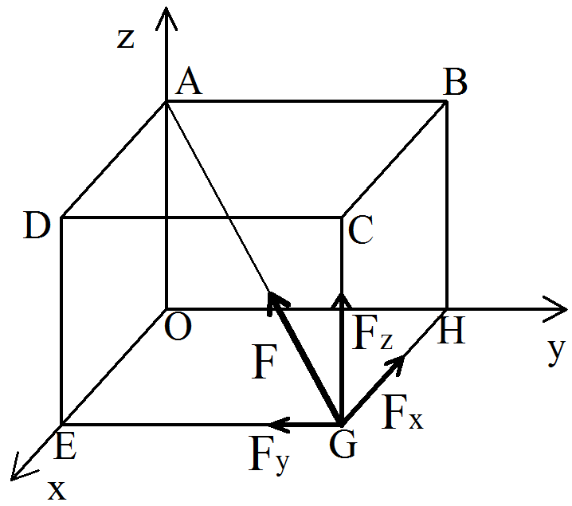 | F_{x} = - F.$\frac{GH}{AG}$  F_{y} = - F.$\frac{EG}{AG}$  F_{z} = F.$\frac{CG}{AG}$

Vậy ta có véc tơ chính của một hệ n lực được tính như sau:
R = $\sqrt{R_{x}^{2}+ R_{y}^{2}+R_{z}^{2}}$
Trong đó: R_{x} – là tổng hình chiếu của các lực xuống trục x
$\overline{R}$_{x} = $\overline{F}$_{1x} + $\overline{F}$_{2x} +…+ $\overline{F}$_{nx}
R_{y} – là tổng hình chiếu của các lực xuống trục y
$\overline{R}$_{y} = $\overline{F}$_{1y} + $\overline{F}$_{2y} +…+ $\overline{F}$_{ny}
R_{z} – là tổng hình chiếu của các lực xuống trục z
$\overline{R}$_{z} = $\overline{F}$_{1z} + $\overline{F}$_{2z} +…+ $\overline{F}$_{nz}
    - Mômen chính của hệ lực không gian
- Mô men của một lực đối với một trục
- Định nghĩa
Mô men của một lực đối với một trục là mô men của hình chiếu lực lên mặt phẳng vuông góc với trục đối với giao điểm của trục và mặt phẳng vuông góc đó.
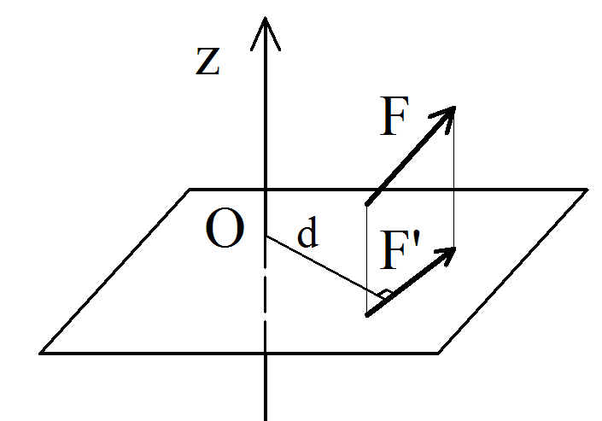
Hình 1.23. Mô men của một lực đối với một trục
- Công thức
Mô men của một lực đối với một trục được tính bởi công thức:
m_{z}($\vec{F}$) = ± F’.d
Trong đó: m_{z}($\vec{F}$) – là mô men của lực $\vec{F}$ đối với trục z, đơn vị: Nm
F’ – trị số hình chiếu của lực $\vec{F}$ lên mặt phẳng vuông góc với trục z
d – khoảng cách ngắn nhất từ O đến F’
Dấu “+” khi lực có khuynh hướng làm vật quay ngược chiều kim đồng hồ và lây dấu “-” trong trường hợp ngược lại.
- Cách tính mô men của một lực đối với một trục
Để tính mô men của một lực đối với một trục, lần lượt thực hiện các bước sau:
- Bước 1: Xác định dấu “±”
- Bước 2: Xác định hình chiếu của lực lên mặt phẳng vuông góc với trục (xác định F’)
- Bước 3: Xác định d, bằng cách từ giao điểm của trục với mặt phẳng vuông góc hạ đường vuông góc đến hình chiếu lực.
Tương tự như phương pháp chiếu, để tính mô men của một lực đối với một trục cũng có các dạng sau:
Dạng | Hình vẽ | Trị số | Nhận xét
Dạng 1:  Lực nằm trên một cạnh của khối hộp | 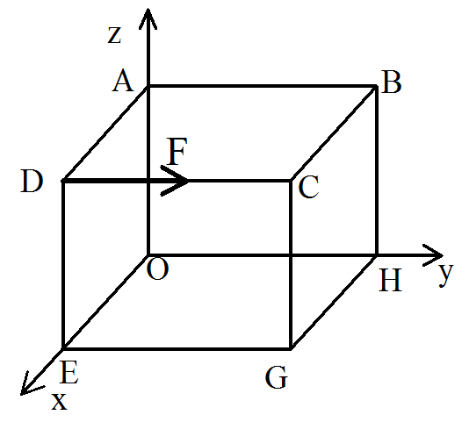 | m_{y}($\vec{F}$) = 0  m_{x}($\vec{F}$) = -F.ED  m_{z}($\vec{F}$) = F.AD | - Lực song song với trục nào thì mô men của lực đối với trục đó bằng 0
Dạng 2:  Lực nằm trên đường chéo của một mặt |  | m_{z}($\vec{F}$) = 0  m_{x}($\vec{F}$) = -|F_{y}|.AO  m_{y}($\vec{F}$) = |F_{x}|.AO | - Lực có đường tác dụng cắt trục nào thì mô men của lực đối với trục đó bằng 0
Dạng 3:  Lực nằm trên đường chéo của hình hộp |  | m_{z}($\vec{F}$) = = |F_{x}|.HO - |F_{y}|.EO  m_{y}($\vec{F}$) = -|F_{z}|.HG  m_{x}($\vec{F}$) = |F_{z}|.EG

- Mô men chính của hệ lực không gian
Mô men chính của hệ lực đối với một trục là tổng mô men của các lực thành phần theo ba trục tọa độ vuông góc. Tức là:
Mº = $\sqrt{M_{x}^{2}+M_{y}^{2}+M_{z}^{2}}$
Trong đó: M_{x} là tổng mô men của các lực thành phần đối với trục x
M_{x} = m_{x}($\vec{F}$₁) + m_{x}($\vec{F}$₂) +…+ m_{x}($\vec{F}$_{n})
M_{y} là tổng mô men của các lực thành phần đối với trục y
M_{y} = m_{y}($\vec{F}$₁) + m_{y}($\vec{F}$₂) +…+ m_{y}($\vec{F}$_{n})
M_{z} là tổng mô men của các lực thành phần đối với trục z
M_{z} = m_{z}($\vec{F}$₁) + m_{z}($\vec{F}$₂) +…+ m_{z}($\vec{F}$_{n})
  - Định lý dời lực song song
Cho một lực $\vec{F}$ đặt tại điểm A, rời lực $\vec{F}$ sang điểm B, lúc này tại B sẽ có 1 lực $\vec{F}$ và một ngẫu lực m_{B}($\vec{F}$).
F
F
m_{B}($\vec{F}$)

A
B

Áp dụng định lý rời lực song song cho hình vẽ:
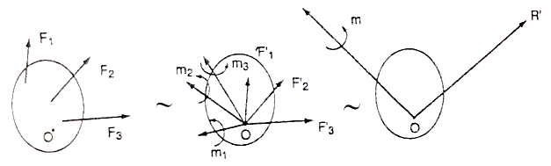
Hình 1.23. Định lý rời lực song song
Rời lực $\vec{F}$₁ về O ta có một lực $\vec{F}$₁ và một ngẫu lực m_{B}($\vec{F}$₁).
Tương tự với lực $\vec{F}$₂ và lực $\vec{F}$₃
Giống với hệ lực phẳng khi thu gọn hệ lực về tâm O ta có một véc tơ chính $\vec{R}$ và một mô men chính $\vec{m^{o}}$.
Ta có: $\vec{R}$ = $\vec{F_{1}}$ + $\vec{F_{2}}$ +…+ $\vec{F_{N}}$ = $\sum_{i=1}^{n}{\vec{F_{i}}}$
$\vec{m^{o}}$ = $\sum_{i=1}^{n}{\vec{m_{o}}}(\vec{F_{i}})$
Trong trường hợp vật đồng thời không quay và không chuyển động tịnh tiến thì: R = 0 và mº = 0. Đây là điều kiện cân bằng cho hệ.
  - Điều kiện cân bằng và phương trình cân bằng
    - Điều kiện cân bằng của hệ lực không gian đồng quy
Điều kiện cần và đủ để hệ lực không gian đồng quy cân bằng là tổng đại số hình chiếu của các lực lên các trục tọa độ vuông góc đều bằng không.
Σ$\overline{F}$_{ix} = 0
Σ$\overline{F}$_{iy} = 0
Σ$\overline{F}$_{iz} = 0
    - Điều kiện cân bằng của hệ lực không gian song song
Điều kiện cần và đủ để hệ lực không gian song song cân bằng là tổng đại số hình chiếu của các lực lên trục tọa độ song song với nó và tổng đại số mô men của các lực đối với trục còn lại đều bằng không.
Σ$\overline{F}$_{iy} = 0
Σ$\overline{m}$_{x}($\vec{F}$_{i}) = 0
Σ$\overline{m}$_{z}($\vec{F}$_{i}) = 0
    - Điều kiện cân bằng của hệ lực không gian bất kỳ
Điều kiện cần và đủ để hệ lực không gian bất kỳ cân bằng là tổng đại số hình chiếu của các lực lên các trục tọa độ vuông góc và tổng đại số mô men của các lực đối với trục đều bằng không.
Σ$\overline{F}$_{ix} = 0 Σ$\overline{m}$_{x}($\vec{F}$_{i}) = 0
Σ$\overline{F}$_{iy} = 0 và Σ$\overline{m}$_{y}($\vec{F}$_{i}) = 0
Σ$\overline{F}$_{iz} = 0 Σ$\overline{m}$_{z}($\vec{F}$_{i}) = 0

